Лабораторна робота 7
  - Рольова авторизація та керування сесіями у Spring Boot

Мета роботи
Реалізувати реєстрацію й автентифікацію, розмежувати доступ до сторінок за ролями та дозволити одному користувачу лише одну активну сесію. Застосунок «Читальня» використовує Java 17+, Spring Boot 3, Spring Security, Spring Data JPA, Hibernate, H2, Thymeleaf і Lombok.

Модель даних і реєстрація
Сутності User і Role мають двосторонній зв’язок Many-to-Many через таблицю user_roles. Логін має обмеження унікальності. UserService реалізує UserDetailsService, завантажує ролі з репозиторію та перетворює їх на GrantedAuthority. Під час реєстрації сервіс хешує пароль через BCryptPasswordEncoder і призначає роль ROLE_USER.

Правила доступу
Головна сторінка доступна всім. Сторінки /login і /registration доступні гостям. Розділ /user/** відкривається ролям USER, MANAGER і ADMIN. До /manager/** допускається лише MANAGER, до /admin/** — лише ADMIN. UserController повертає шаблони Thymeleaf. Після виходу застосунок повертає користувача на головну.

Керування сесіями
SecurityFilterChain обмежує кількість сесій до однієї для кожного логіна. SessionRegistry відстежує активні сесії, а HttpSessionEventPublisher повідомляє про їх завершення. Після нового входу попередню сесію позначено як прострочену. Під час наступного запиту з першого браузера застосунок завершує її та перенаправляє на /login?expired. Реєстр сесій діє в межах одного екземпляра застосунку.

Підсумок перевірки
Перевірено реєстрацію, унікальність логіна, вхід із правильним і неправильним паролем, вихід і доступ за ролями. У H2 для зареєстрованого користувача підтверджено роль ROLE_USER і збереження 60-символьного BCrypt-хешу. Відкритий пароль у записах відсутній.
Перевірено послідовний і одночасний вхід під одним логіном. Окремий тест у Chrome і вбудованому браузері підтвердив перенаправлення першої сесії на /login?expired після другого входу.

Головна сторінка реєстрація та вхід

Рисунок 1. З головної сторінки гість може перейти до входу або реєстрації.
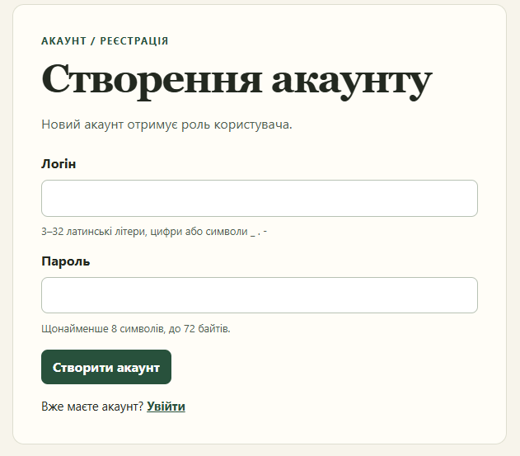
Рисунок 2. Форма реєстрації нового акаунту з роллю USER.
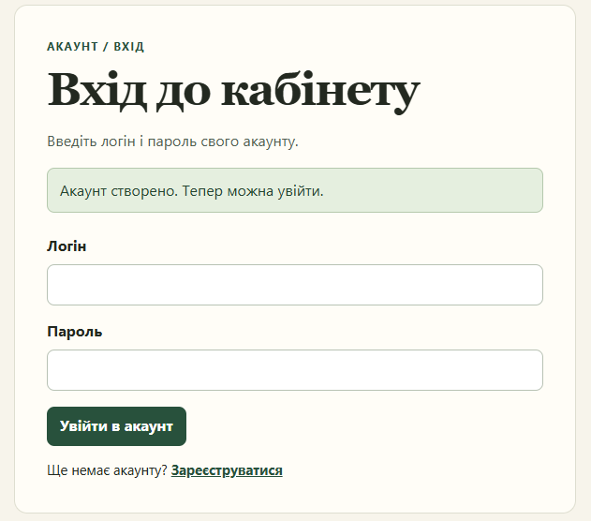
Рисунок 3. Після реєстрації відкривається форма входу з підтвердженням.

Сторінки користувача менеджера й адміністратора
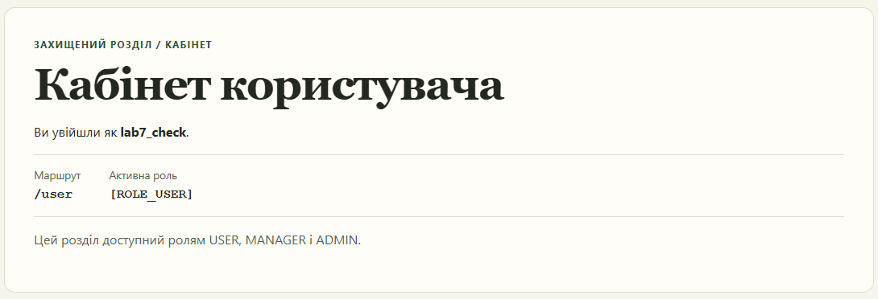
Рисунок 4. Кабінет користувача. Зареєстрованому акаунту призначено ROLE_USER.
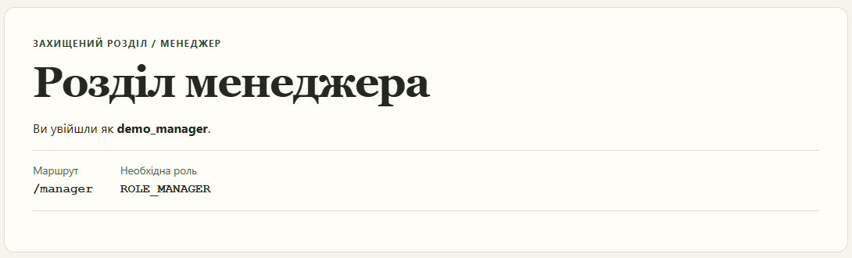
Рисунок 5. Менеджер відкрив /manager під роллю ROLE_MANAGER.
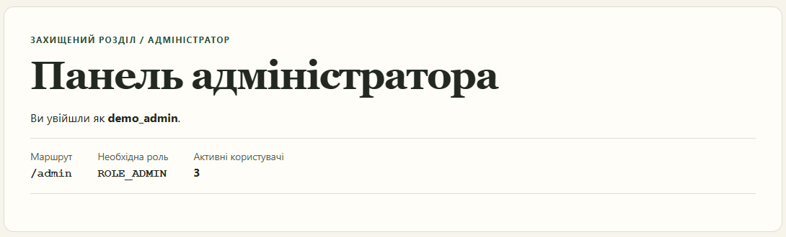
Рисунок 6. Адміністратор відкрив /admin. Панель показує кількість активних користувачів.

Перевірка розмежування
Менеджеру відмовлено в доступі до /admin, а адміністратору — до /manager. Після виходу користувача лічильник активних користувачів зменшився.

Відмова в доступі та заміна сесії
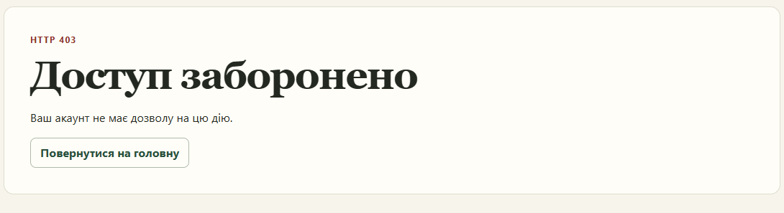
Рисунок 7. Запит до /admin з роллю USER повернув HTTP 403.
Рисунок 8. Після повторного входу в другому ізольованому профілі Chrome кабінет того самого акаунту доступний.
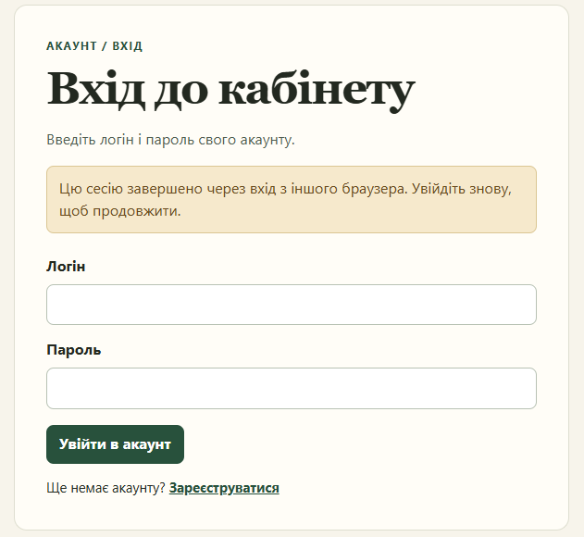
Рисунок 9. Першу сесію в Chrome завершено. Користувач отримав повідомлення на сторінці входу.

